3.9 NÁVRH PLYNOMĚRU
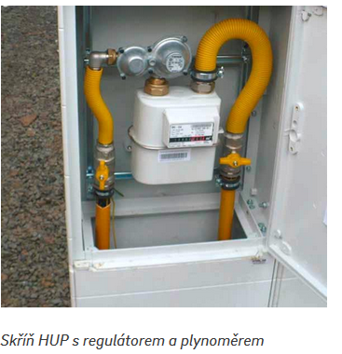

Zdroj: https://www.eon-distribuce.cz/o-nas/novinky/media/distribuce-zemniho-plynu-ii.-cast
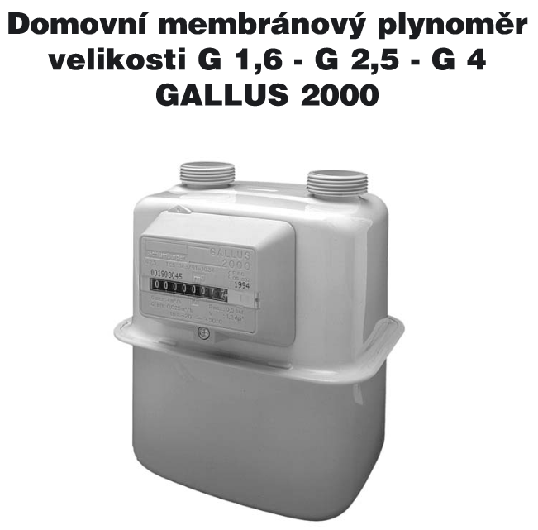

Vypracoval: ……….. , T4

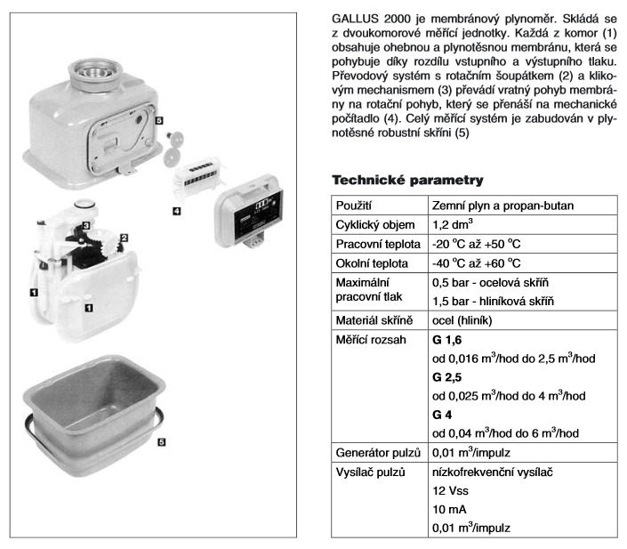
Zdroj: http://www.regulatory-plynomery.cz/files/plynomer_galus_2000.pdf

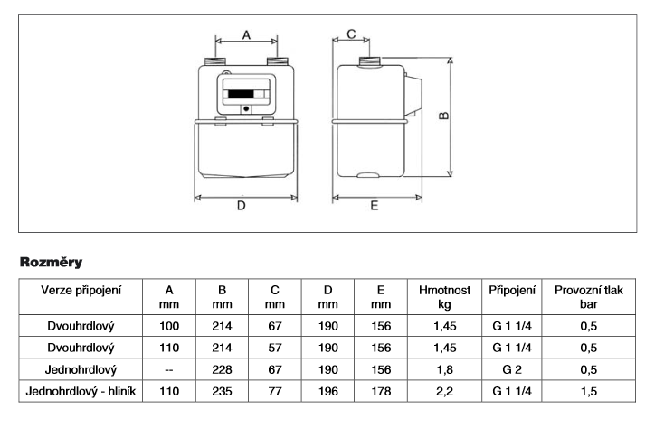
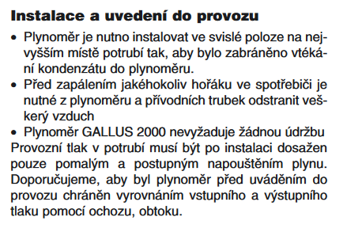

SPOTŘEBA PLYNU NAVRŽENÝCH PLYNOVÝCH SPOTŘEBIČŮ (dosaďte si dle vlastního projektu)
Spotřebič Spotřeba plynu ks
Sporák …………………………… 1,2 m³/h …
Kotel ……………………………… 2,3 m³/h …
Bojler …………………………….. 1,2 m³/h …
Bojler ……………………………… 1,2 m³/h …
Plynové topidlo………………… 0,3 m³/h …

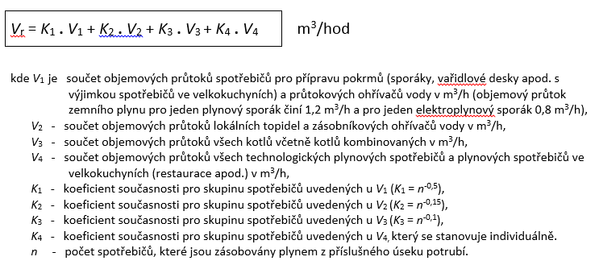

Dosazení a výpočet (mimojiné viz Dimenzování)

Vr = např. 6 m³/h

Výpočet Qmax_{p} :
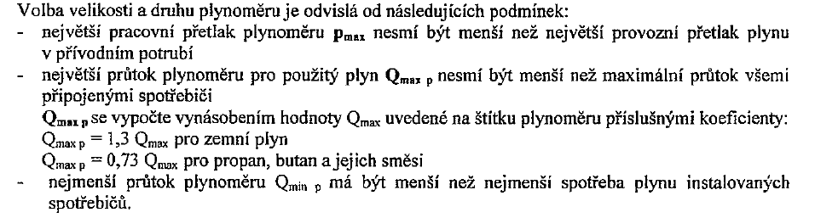

G 1,6 Qmax_{p} = 1,3 . Qmax = 1,3 . 2,5 = 3,25 m³/h
G2,5 Qmax_{p} = 1,3 . Qmax = 1,3 . 4 = 5,2 m³/h
G4 Qmax_{p} = 1,3 . Qmax = 1,3 . 6 = 7,8 m³/h

NÁVRH:
Q_{maxp} > max. průtok spotřebiči Vr

7,8 > 6 m³/h
Navrhuji: Domovní membránový plynoměr Plynoměr G4

Poznámka: Teorie k plynoměrům ve výuce RVP

